**Promovierende stellen ihre Doktorarbeiten auf der Wildauer Wissenschaftswoche vor: „Wissenschaft muss nicht übermäßig komplex sein“**

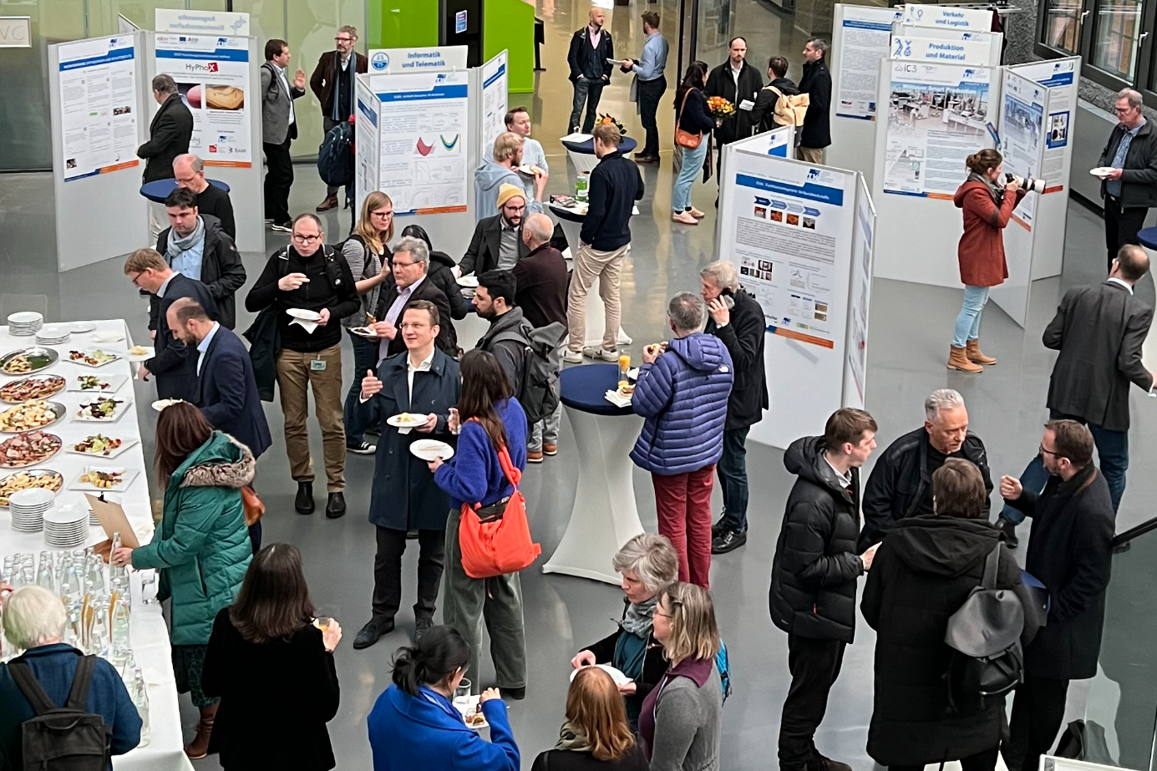

**Bildunterschrift:** Poster-Ausstellung während der vergangenen Wildauer Wissenschaftswoche 2024. Auch in diesem Jahr wird es wieder eine Begleitausstellung geben.

**Bild**: TH Wildau

**Subheadline:** Wildauer Wissenschaftswoche 2025

**Teaser:**

**In vier Minuten ein komplexes Forschungsprojekt vorstellen? Dieser Herausforderung stellen sich Nachwuchswissenschaftler*innen im Rahmen der Wissenschaftswoche an der Technischen Hochschule Wildau. Am 12. März geht es in einem Poster-Pitch um die Doktorarbeiten von Promovierenden der Hochschule. So mancher von ihnen will nicht weniger als unmöglich Scheinendes möglich machen.**

Text:

Welche Forschungsthemen beschäftigen den wissenschaftlichen Nachwuchs an der Technischen Hochschule Wildau (TH Wildau)? Und welche innovativen Ideen und spannenden Ergebnisse entstehen dabei? Antworten auf diese Fragen geben Promovierende beim Promotions-Pitch am 12. März 2025 im Rahmen der Wildauer Wissenschaftswoche. Ab 10 Uhr präsentieren zehn von ihnen ihre Doktorarbeiten in jeweils vierminütigen Kurzvorträgen. Anschließend stehen Sie für Fragen und Diskussionen zur Verfügung.

Auch Francesco Villasmunta, aktuell im Graduiertenkolleg an der TH Wildau aktiv, wird sein Forschungsthema präsentieren. Er arbeitet seit fünf Jahren an seiner Doktorarbeit und ist kurz vor der Fertigstellung. „Wissenschaft muss nicht übermäßig komplex sein. Obwohl viel sorgfältige Arbeit in das Testen von Ideen und das Verstehen ihrer Auswirkungen fließt, können wenige klare Worte das Wesentliche erfassen. Das ist die Stärke eines guten Pitch. Ich möchte zeigen, wie eine kleine Innovation bei Lichtverbindungen zwischen Mikrochips Herausforderungen der Energie- und Datenübertragung bewältigen kann, die durch neue Technologien wie KI entstehen – und zeigen, dass Licht, nicht Elektronen, die Zukunft der Datenverarbeitung sein könnte.“

**„Es ist wie damals, als die Menschen dachten, Fliegen sei unmöglich“**

Villasmunta hat vor seiner Doktorarbeit einen Doppel-Masterabschluss in Materialwissenschaften und-technologie an der Tor Vergata Universität Rom und Photonik an der TH Wildau gemacht. „In meiner Doktorarbeit geht es um die Entwicklung optischer Kommunikationskanäle für das Stapeln von Mikrochips“. Dabei werden herkömmliche elektrische Verbindungen, die, so Villasmunta, zunehmend zu langsam und energieintensiv seien, durch integriere Lichtverbindungen ersetzt. „Ich bin wirklich neugierig zu sehen, wie Probleme, die einst unmöglich schienen, schließlich gelöst werden. Es ist wie damals, als die Menschen dachten, Fliegen sei unmöglich, aber schließlich hat es jemand herausgefunden. Ich bin besonders gespannt, wie die Photonik Hindernisse wie die Integration von Lichtquellen direkt auf Chips überwinden wird.“

Von der Idee, seine komplexe Forschung in nur vier Minuten vorzustellen, ist Villasmunta begeistert: „Ich glaube, dass wissenschaftliche und technologische Fortschritte sichtbar und zugänglich sein sollten. So können Menschen besser verstehen, wie die Gegenwart die Zukunft gestaltet. Die Wissenschaftswoche ist eine großartige Gelegenheit, mit der Öffentlichkeit in Kontakt zu treten, unsere lebendige Forschung zu teilen und die Wissenschaft zu entmystifizieren.“

**Vielfältige Forschungsthemen aus Ingenieurwissenschaften, Informatik und Wirtschaft**

Die Themen beim Pitch sind breit gefächert, mit einem Schwerpunkt in den Ingenieurwissenschaften. Dazu gehören neben der Photonik unter anderem Maschinendynamik, Akustik & Schwingungsmesstechnik, Automatisierungstechnik und Mikrosystemtechnik. Darüber hinaus werden auch Promotionsprojekte aus der Informatik zur Fahrerassistenzsystementwicklung und Künstlichen Intelligenz sowie den Wirtschaftswissenschaften (Sustainable Leadership in produzierenden Unternehmen) präsentiert.

**Wer sind die Promovierenden?**

Acht der Teilnehmenden promovieren im Graduiertenkolleg der TH Wildau im Rahmen eines strukturierten Promotionsprogramms. Zwei weitere sind in der Forschungsgruppe Integration, Development, Engineering, Additive Manufacturing & Systems tätig. Die Projekte befinden sich in unterschiedlichen Phasen: Einige Promovierende haben erst 2024 begonnen, andere stehen kurz vor dem Abschluss ihrer Promotion. Insgesamt promovieren derzeit 50 Nachwuchswissenschaftler*innen an der TH Wildau.

**Alles auf einen Blick**

**Was:** „Aktuelle Promotionen an der TH Wildau - Postersession mit Pitches und persönlichem Austausch mit den Promovierenden?“

**Wann:** Mittwoch, 12. März 2025, 10 – 13 Uhr  
**Wo:** Campus der Technischen Hochschule Wildau, Halle 17, Audimax

Anmeldung: <https://t1p.de/wissenschaftswoche2025>

**Weiterführende Informationen zur 14. Wildauer Wissenschaftswoche**

Das gesamte Programm der Wildauer Wissenschaftswoche vom 10. bis 14. März 2025 und die Möglichkeit zur Anmeldung stehen auf der Veranstaltungs-Website [www.th-wildau.de/wissenschaftswoche](http://www.th-wildau.de/wissenschaftswoche) zur Verfügung. Die Teilnahme ist kostenfrei, um Anmeldung wird gebeten.

**Fachliche Ansprechperson TH Wildau:**

Dr. Beate Schappach  
Zentrum für Forschung und Transfer  
Graduiertenkolleg, Career Service und Projekt Profi plus  
Hochschulring 1, 15745 Wildau  
Tel.: +49 3375 508 698  
E-Mail: [beate.schappach@th-wildau.de](mailto:beate.schappach@th-wildau.de)

**Ansprechpersonen Externe Kommunikation TH Wildau:**

Mike Lange / Mareike Rammelt

TH Wildau

Hochschulring 1, 15745 Wildau

Tel. +49 (0)3375 508 211 / -669

E-Mail: [presse@th-wildau.de](mailto:presse@th-wildau.de)